**Дата:** 21.04.2022  **Урок:** літературне читання **Клас:** 3 – А

Вчитель: Довмат Г.В.

**Тема. Зрозуміти й підтримати інших. Н. Гербіш «Різні культури» (с.137-138)**

**Мета: продовжувати знайомити учнів з творами українських поетів і письменників; удосконалювати навички правильного виразного читання; розвивати зв’язне мовлення, уяву, фантазію учнів, збагачувати словниковий запас, розширювати світогляд учнів, виховувати любов до природи, рідного слова.**

**Хід уроку**

**І. Вступна частина.**

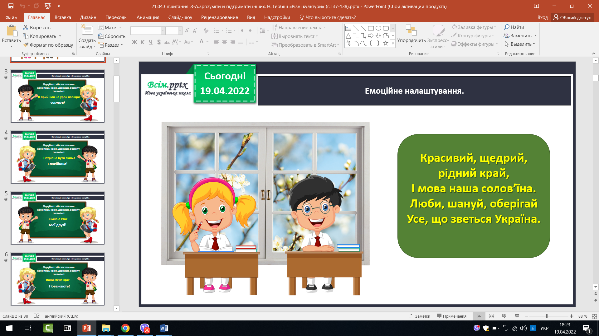

1**. Читацька розминка**

- Прочитай чистомовку.

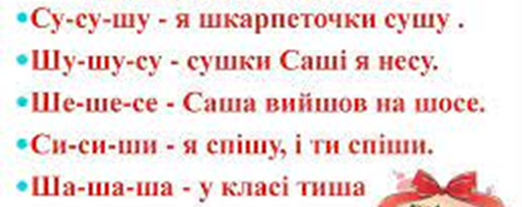

**ІІ. Основна частина**

1. **Повідомлення теми уроку**

**Людство бачиться деревом:**

**У кожної гілки – своя пташка.**

**У кожної пташки – своя мова.**

**А разом вони – дерево,**

**а спільно – хор.**

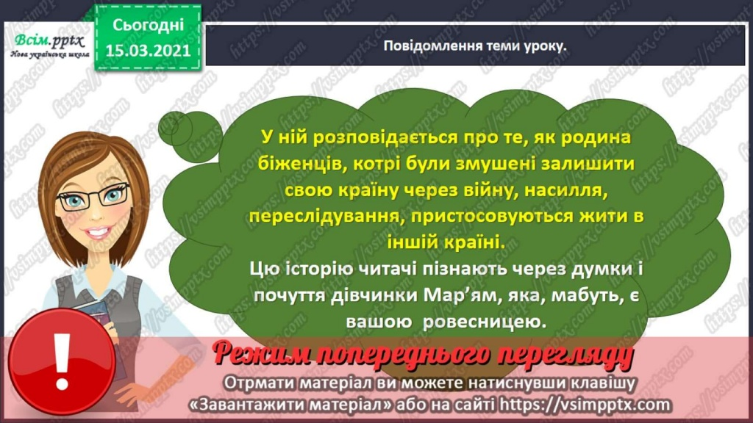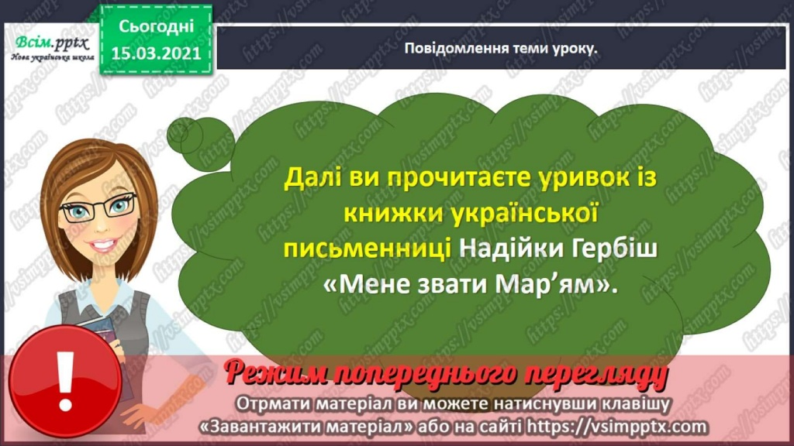

1. **Знайомтесь – українська письменниця Надійка Гербіш**

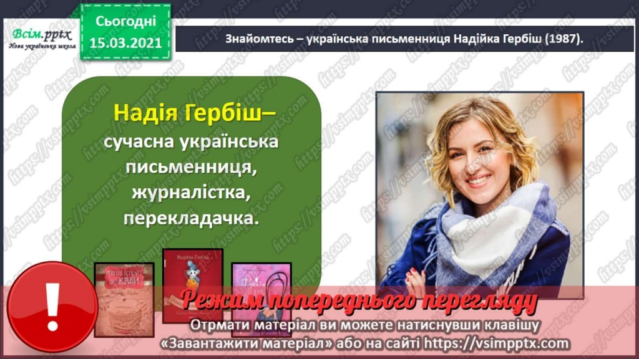

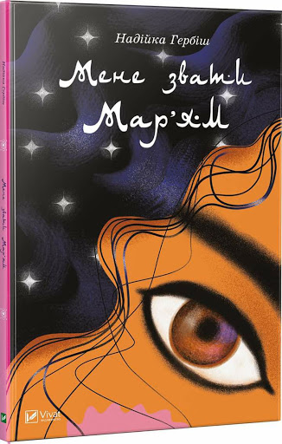

1. **Досліджуємо книгу**

***Назва.* Мене звати Мар’ям**

***Автор*. Надійка Гербіш**

***Оформлення.***

***Передбачення***

* Про що вам говорить назва?
* Де і коли, на вашу думку, можуть відбуватися події?
* Що ви можете сказати про зображення на обкладинці?

1. **Презентація книги Надійки Гербіш «Мене звати Мар’ям»**

[**https://www.youtube.com/watch?v=rUASPLQUBKs**](https://www.youtube.com/watch?v=rUASPLQUBKs)

1. **Читання тексту Н. Гербіш «Різні культури» (с.137-138).**

**РІЗНІ КУЛЬТУРИ**

**Наприкінці останнього уроку вчителька сказала, що наступного місяця в нас буде свято. Особливе свято, додала вона, свято різних культур. Я нічого не зрозуміла, але соромилася запитати при всіх. І лише коли інші діти побігли до своїх шафок одягатися, я підійшла до вчительки й тихо запитала:**

**— А що таке культура?**

**Вона замислилася й провела мене до парти, щоби я могла сісти. А тоді сіла поруч зі мною, на учнівському сидінні.**

**— Розумієш, так уже повелося, що в кожної людини є якісь звички. У родин теж вони є. І навіть у цілих народів. Оці звички, або звичаї народу й називають його культурою.**

**Що люди цього народу їдять, у що одягаються, яких пісень співають, які свята святкують... Усе загалом. Розумієш, про що я?**

**Я кивнула.**

**— Кожен із нас покаже на святі щось таке, що могло б розповісти про культуру його народу. Хтось принесе улюблену національну страву, хтось заспіває пісню, хтось перекаже**

**легенду. І я би дуже хотіла, щоби ти розповіла щось про свою країну... Ти згодна?**

**Я знову кивнула. Вона усміхнулася, і це додало мені сміливості. Тож я запитала:**

**— А в нашому класі є хтось з іншого народу, крім мене?**

**— Нема. Зате в нас є ти! І це означає, що ти для нас — особлива!**

**— Але якщо всі розповідатимуть про одні звички, а я — про інші, чи буде їм цікаво?**

**— Мар’ям, ти не можеш собі уявити, як сильно всім буде цікаво! І найперше — мені. Я дуже рада, що ти є в нашому класі.**

**Це вперше в цій країні хтось сказав мені, що радіє з моєї присутності.**

**Мені чомусь защипало в очах і засвербіло в носі...**

**Свято...**

**Я хвилююся. Мама хвилюється разом зі мною, і тато теж. Вони цього не кажуть, але я знаю. Відколи тут живемо, усі ми навчилися розмовляти мовчки.**

**Брати не хвилюються.**

**Дуже смачно, — нахвалюють вони. — Тепер твої однокласники знатимуть, якими мають бути коржики!**

**Брати сміються, обговорюють свої плани на день. Татові шкода, що він не зможе піти зі мною. Мама ховає очі. Коли ми всі підемо, вона плакатиме. Раніше вона мене водила всюди сама. Тепер мене водять тато чи брати, і їй від того сумно.**

**— Ти будеш найвродливішою дівчинкою на святі, — каже вона мені.**

**У класі всі вбрані дуже гарно. Нічиїх батьків тут немає — я даремно хвилювалася. Лише ми й учителька.**

**Діти розказують про свою країну.**

**Вони співають, танцюють, влаштовують вікторини. Вони частують усіх смачними наїдками. Щоразу, підносячи кусень до рота, я хвилююся, що він виявиться аж надто смачним. Що мої коржики потім не смакуватимуть. Але досі жодна страва не зрівнялася з тим, що готують у моїй країні.**

**Перед очима — вихор: кольори, усмішки, мапи... Мої однокласники дивляться на мене, усміхаються, наче все це свято — заради того, щоби познайомити мене зі світом, у якому вони живуть.**

**Вони беруться за руки, стають у коло, починають танок. Хтось бере мене за руку. Ми танцюємо, і мені стає тепло й радісно.**

**Я почуваюся частиною їхнього світу, частиною їхньої любові.**

**Коли настає моя черга розповідати, я беру танбур* і награю улюблену мелодію. Я не розкажу їм казку, не оповім про звичаї свого народу. Зараз мені просто хочеться співати.**

**Я заплющую очі й бачу парк, де ми так любили пускати паперові кораблики. Там дядечко Камаль —**

**він підкидає мене високо до неба. Там бабуся і її пухкі обійми.**

**Моя пісня доспівана. Розплющую очі, усе довкола мерехтить. Я дивлюся на вчительку. Вона плаче.**

**Свято завершилося, усі мене обіймають. Учителька передає частунок моїй родині. Я біжу додому щаслива, бо так багато хочу розповісти!**

* **Танбур – музичний інструмент.**

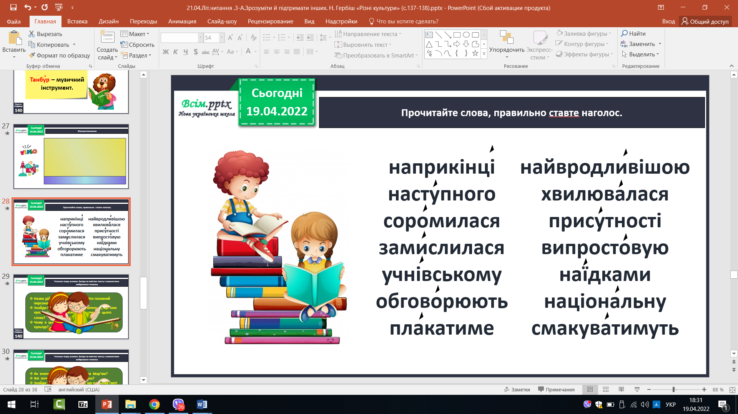

**6.Бесіда за змістом тексту**

* Назви дійових осіб оповідання.
* Хто головний персонаж?
* Знайди і прочитай пояснення вчительки, що таке культура. Чи зрозуміло тобі значення цього слова?
* Чому в цьому класі відбулося свято різних культур?
* Як вчительці вдалося заспокоїти Мар’ям?
* Які почуття переживала дівчинка?
* 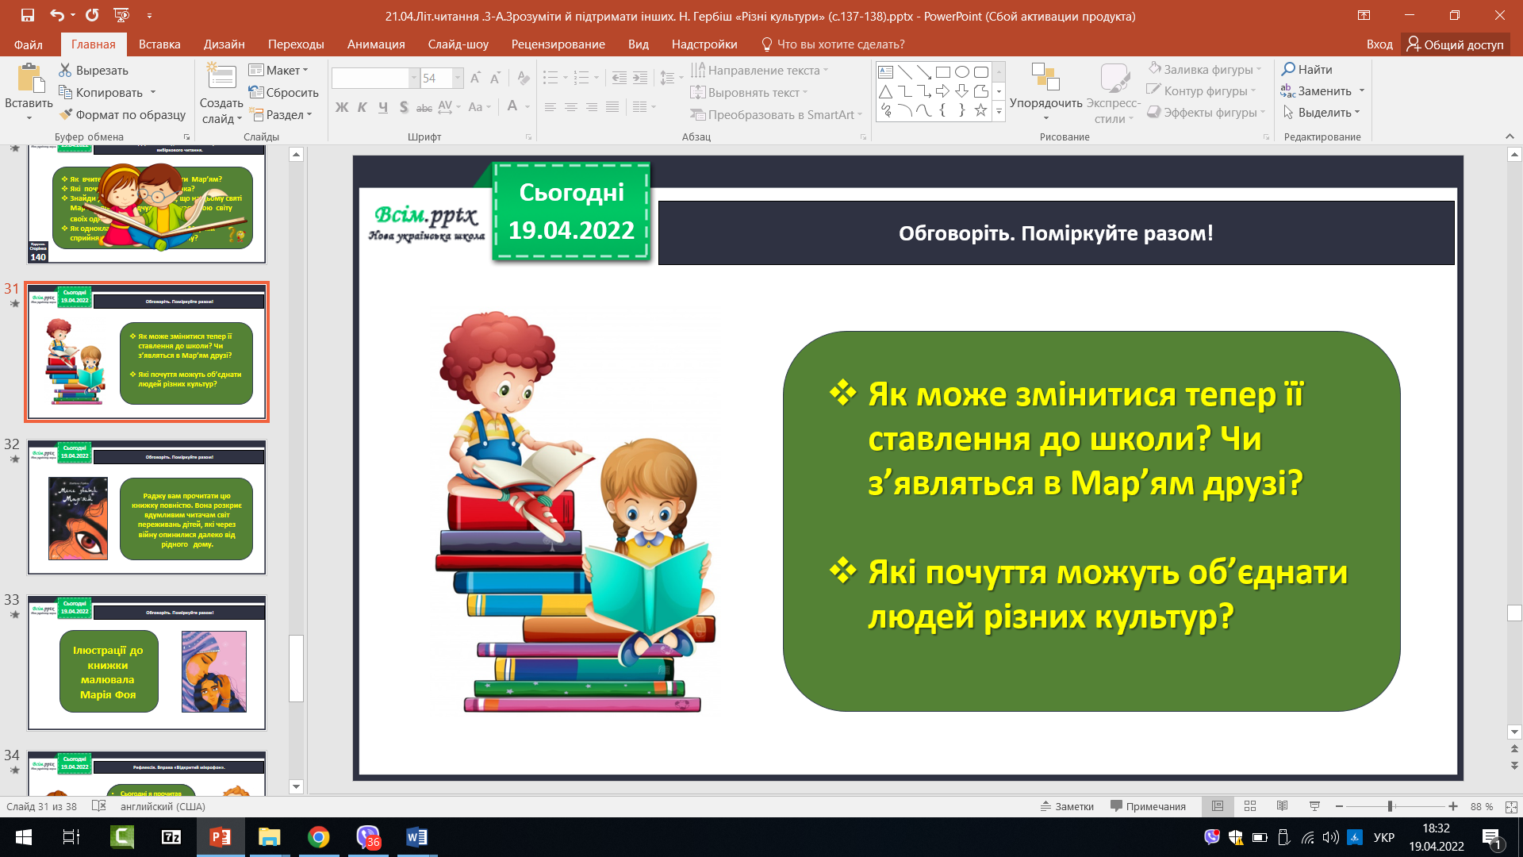

**ІІІ. Заключна частина**

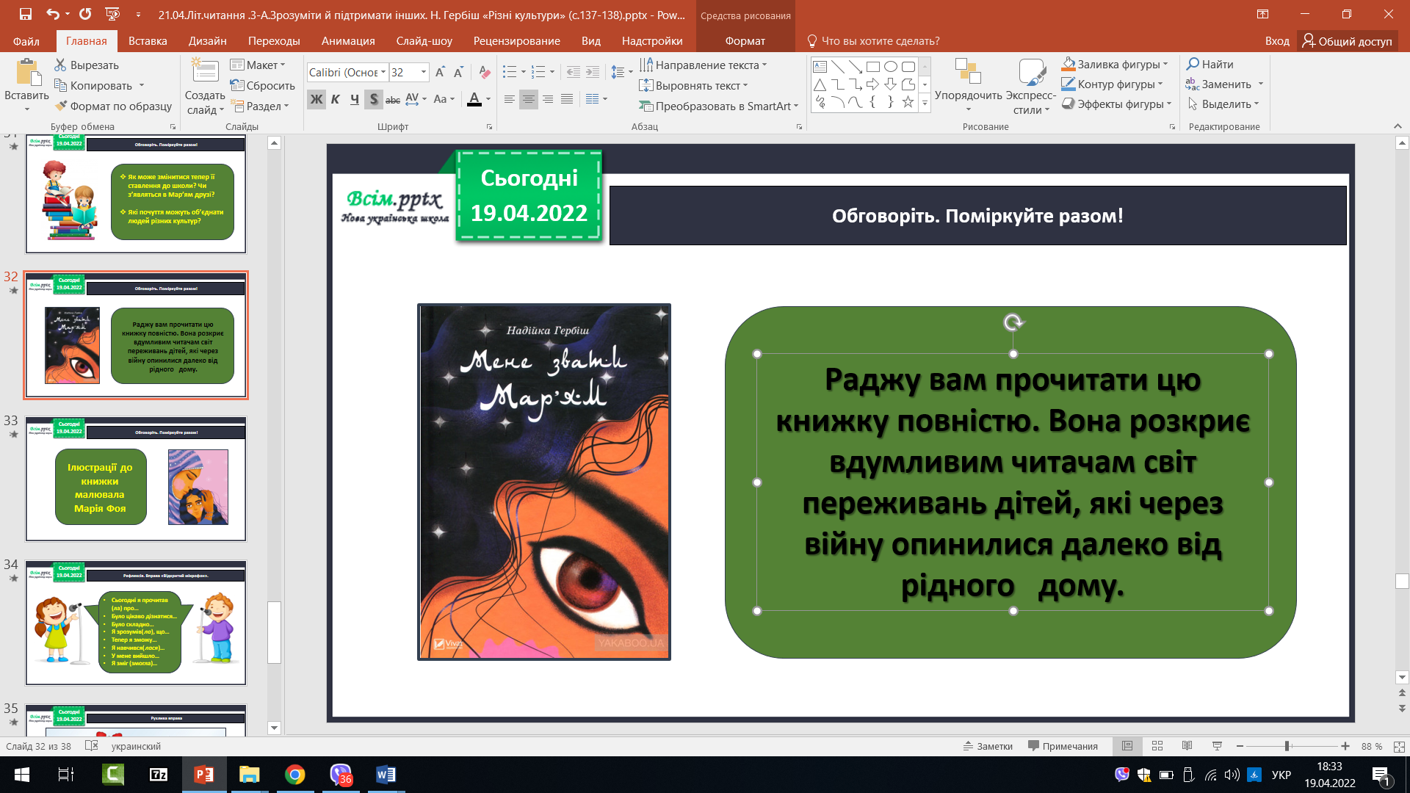

1. ***Рефлексія.***
2. **Домашнє завдання**

**Підручник**

**с.137-140.**

**Прочитай, визнач головну думку твору.**